დანართი №2
საქართველოს სახელმწიფო დაცვის სპეციალური სამსახურის მოსამსახურეთა ფორმის ტანსაცმლის ატრიბუტიკა
პლანშეტი №1
ესკიზი

1.1. 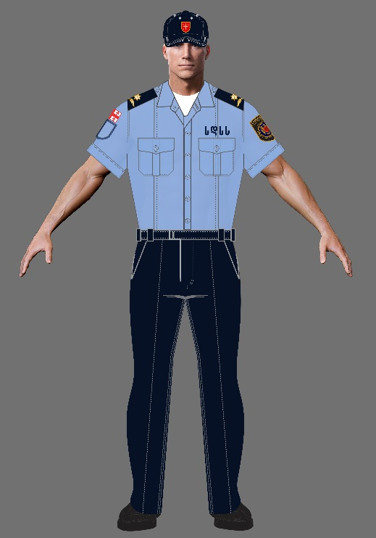 1.2. 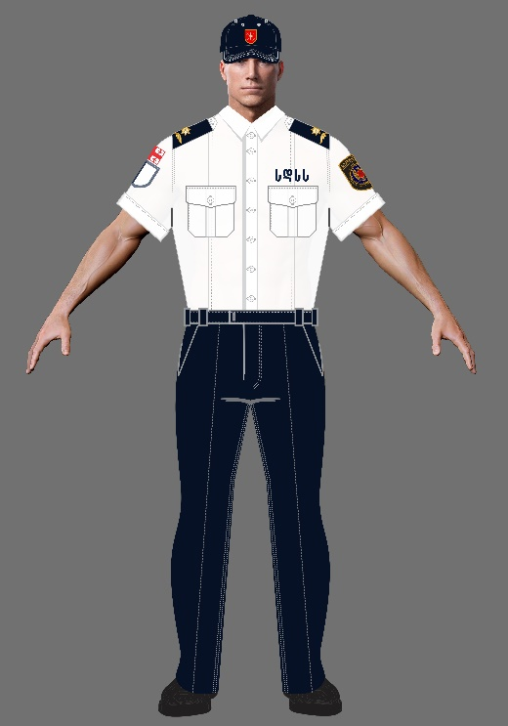
1.3. 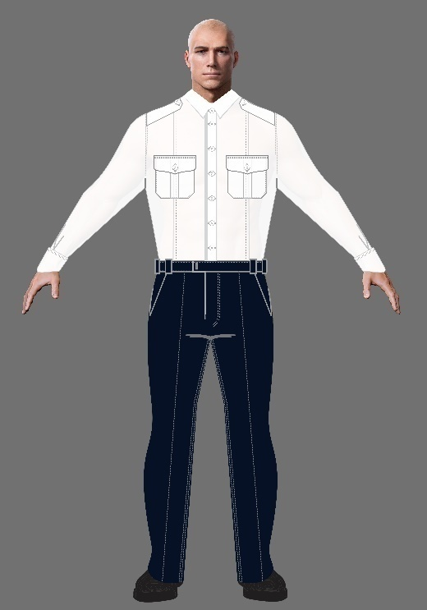 1.4. 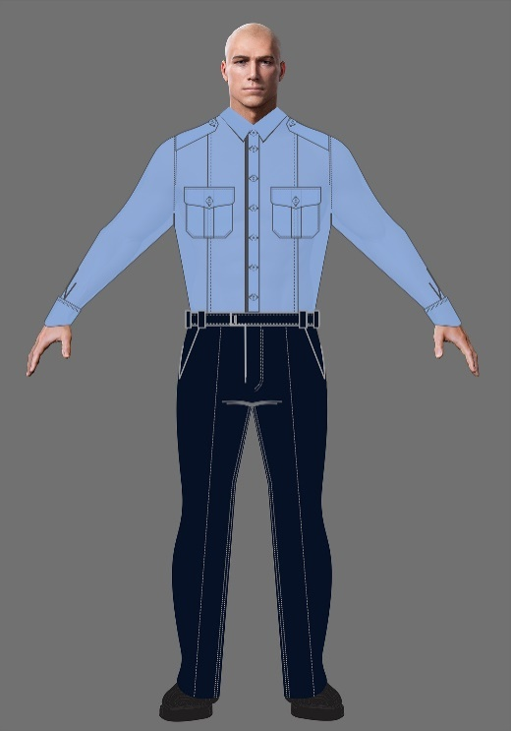

1.5. 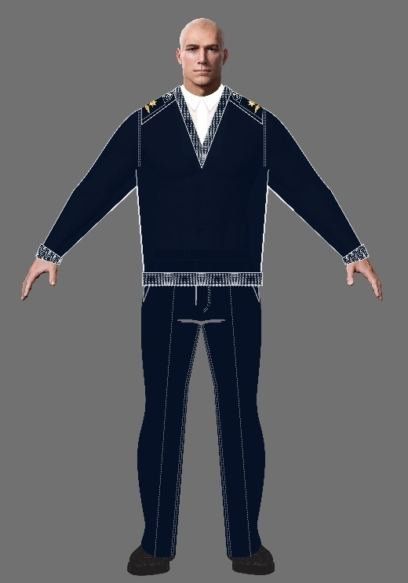

აღწერილობა
1.1. პერანგი – კლასიკური სტილის, მოკლე სახელოთი, ცისფერი. იკვრება შვიდ ღილზე და ღილკილოზე. გულ-მკერდის არეში ორივე მხარეს ფიგურული ნაკეციანი ჯიბით. ჯიბე სარქველით, რომელიც იკვრება ერთი ღილით. მარცხენა კალთაზე ჯიბის ზემოთ მუქი ლურჯი ნაქარგი წარწერით – „სდსს“. სამხრე – შესაკრავით ერთ ღილზე, სპეციალური წოდების აღმნიშვნელის დასამაგრებლად;
1.2. პერანგი – კლასიკური სტილის, მოკლე სახელოთი, თეთრი. იკვრება შვიდ ღილზე და ღილკილოზე. გულ-მკერდის არეში ორივე მხარეს ფიგურული ნაკეციანი ჯიბით. ჯიბე სარქველით, რომელიც იკვრება ერთი ღილით. მარცხენა კალთაზე ჯიბის ზემოთ მუქი ლურჯი ნაქარგი წარწერით – „სდსს“. სამხრე – შესაკრავით ერთ ღილზე, სპეციალური წოდების აღმნიშვნელის დასამაგრებლად;
1.3. პერანგი – კლასიკური სტილის, გრძელი სახელოთი, თეთრი. იკვრება შვიდ ღილზე და ღილკილოზე. გულ-მკერდის არეში, ორივე მხარეს ფიგურული ნაკეციანი ჯიბით. ჯიბე სარქველით, რომელიც იკვრება ერთი ღილით, ღილკილოზე. სამხრე – შესაკრავით ერთ ღილზე;
1.4. პერანგი – კლასიკური სტილის, გრძელი სახელოთი, ცისფერი. იკვრება შვიდ ღილზე და ღილკილოზე. გულ-მკერდის არეში, ორივე მხარეს ფიგურული ნაკეციანი ჯიბით. ჯიბე სარქველით, რომელიც იკვრება ერთი ღილით, ღილკილოზე. სამხრე – შესაკრავით ერთ ღილზე;
1.5. პულოვერი – ნაქსოვი, მუქი ლურჯი ფერის, V-სებური ყელის ჭრით, გრძელი სახელოთი. მხრებზე სამხრეებით, სპეციალური წოდების აღმნიშვნელის დასამაგრებლად. სამხრეები იკვრება ღილით;
1.6. შარვალი – კლასიკური სტილის, მუქი ლურჯი ფერის, ჩაჭრილი გვერდით დახრილი ჯიბეებით. იკვრება ელვა შესაკრავით, ერთი ღილით ღილკილოზე და მეტალის ენაკით (ამ პლანშეტის ყველა ესკიზზე);
1.7. შესაბამისი ფურნიტურა და ატრიბუტიკა.

პლანშეტი №2

ესკიზი

2.1. 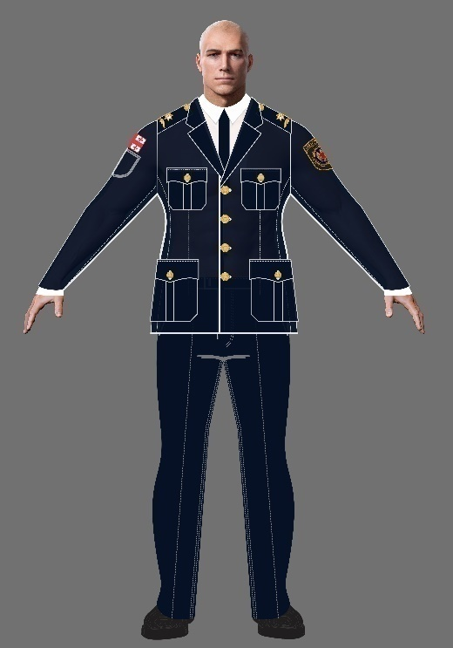 2.2. 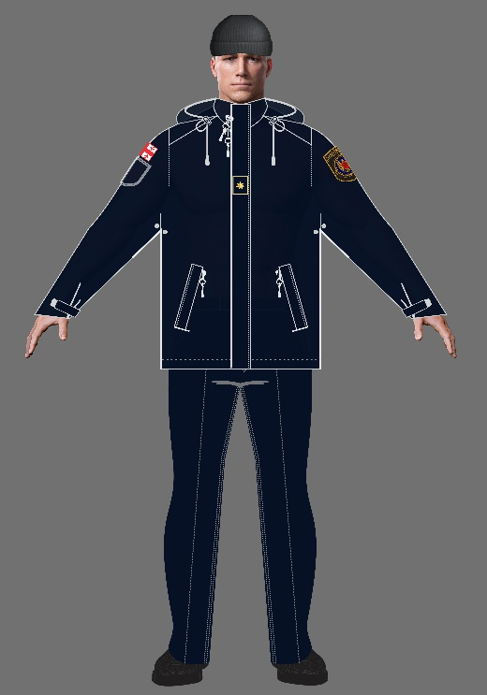

2.3. 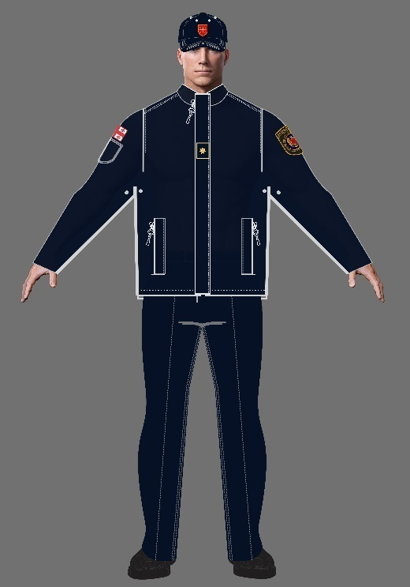

2.4. 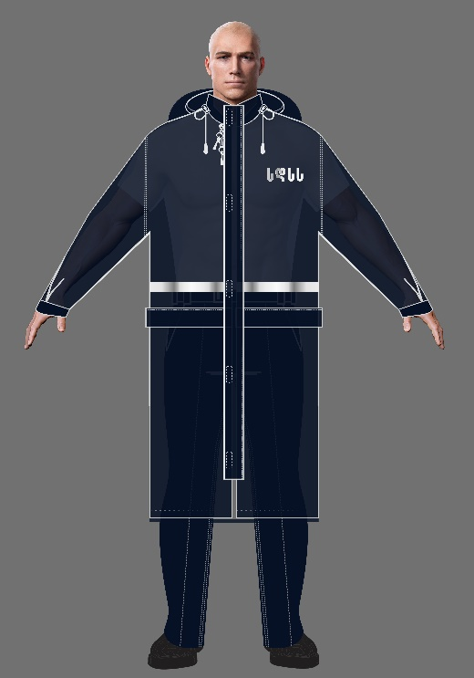 2.5. 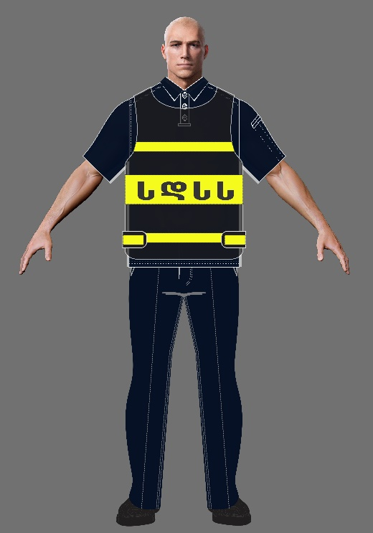

აღწერილობა
2.1. პიჯაკი – კლასიკური სტილის, მუქი ლურჯი ფერის. იკვრება ოთხი ოქროსფერი მეტალის გრავირებული ღილით. წინა კალთა დამუშავებულია ოთხი ფიგურული ჯიბით, შუაში ნაკეცით და სარქველით, რომელიც იკვრება ერთი ოქროსფერი მეტალის გრავირებული ღილით, ღილკილოზე. სამხრე – ოქროსფერი მეტალის გრავირებული ღილით, ჰალსტუხი – მუქი ლურჯი ფერის, დაფიქსირებული ბალთით;
2.2. ქურთუკი ზამთრის, დათბილული – მუქი ლურჯი ფერის, სწორი სილუეტის, საშუალო სიგრძის, კაპიშონით, ორი ჩაჭრილი ფურცლაკიანი ჯიბით. იკვრება ორმხრივი მოქმედების ელვა შესაკრავით. ელვა დაფარულია თამასით, რომელიც იკვრება ფარული ხუთი კნოპით და ერთი ტექნიკური შესაკრავით ზედა მხარეს. თამასაზე დატანილია ფხრიწი, წოდების აღმნიშვნელის დასამაგრებლად;
2.3. ქურთუკი საგაზაფხულო-საშემოდგომო – მუქი ლურჯი ფერის. იკვრება ელვა შესაკრავით. ელვა დაფარულია თამასით და იკვრება ოთხი ფარული კნოპით. თამასაზე დამუშავებულია ფხრიწი, წოდების აღმნიშვნელის დასამაგრებლად;
2.4. საწვიმარი ლაბადა – თავისუფალი სტილის, კაპიშონით, შუქამრეკლით. წინა კალთაზე მარცხენა მხარეს წარწერით „სდსს“;
2.5. სასიგნალე ჟილეტი შუქამრეკლით, წარწერით – „სდსს“;
2.6. შარვალი – კლასიკური სტილის, მუქი ლურჯი ფერის, ჩაჭრილი გვერდით დახრილი ჯიბეებით. იკვრება ელვა შესაკრავით, ერთი ღილით ღილკილოზე და მეტალის ენაკით (ამ პლანშეტის ყველა ესკიზზე);
2.7. შესაბამისი ფურნიტურა და ატრიბუტიკა.

პლანშეტი №3

ესკიზი
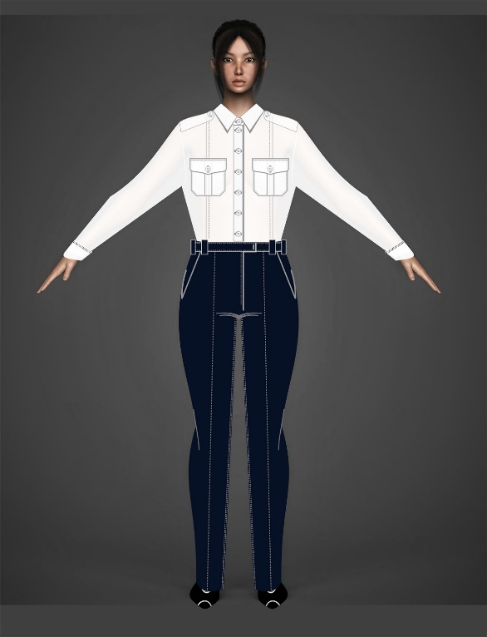
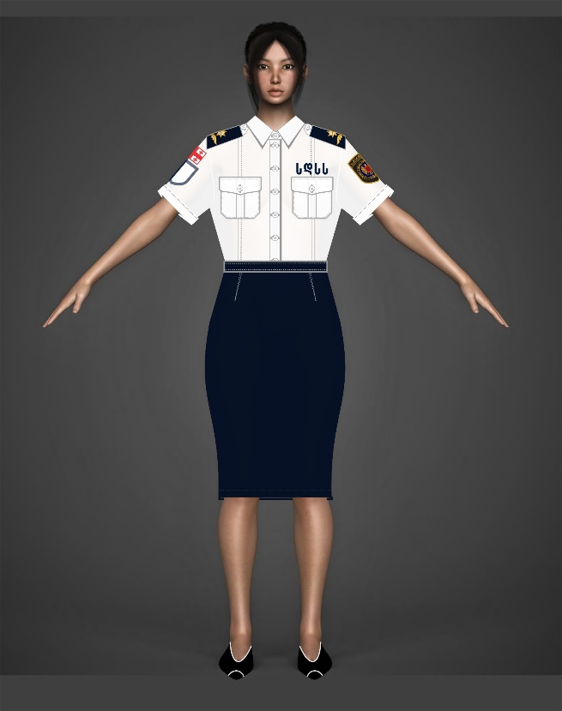

3.1. 3.2.

3.3. 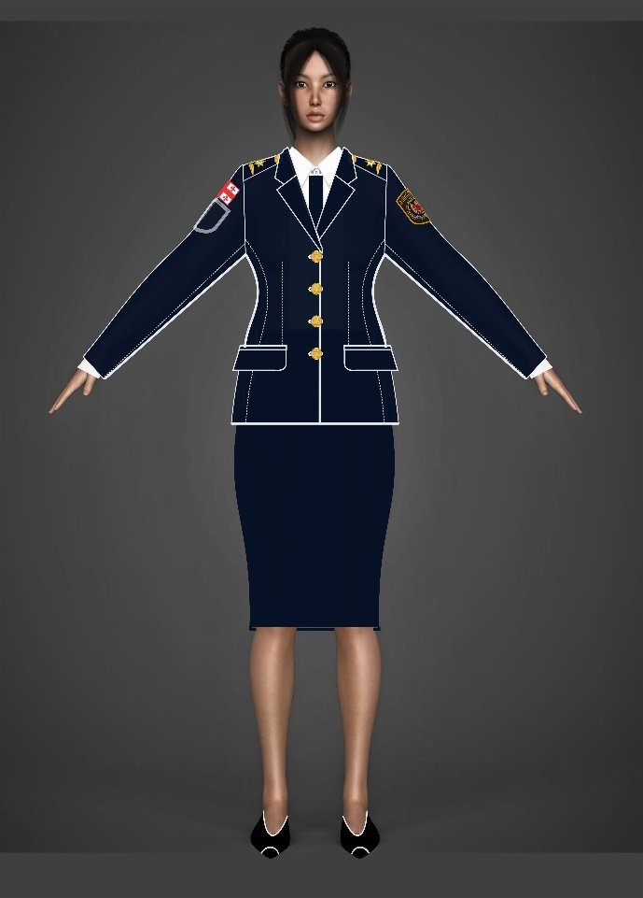 3.4. 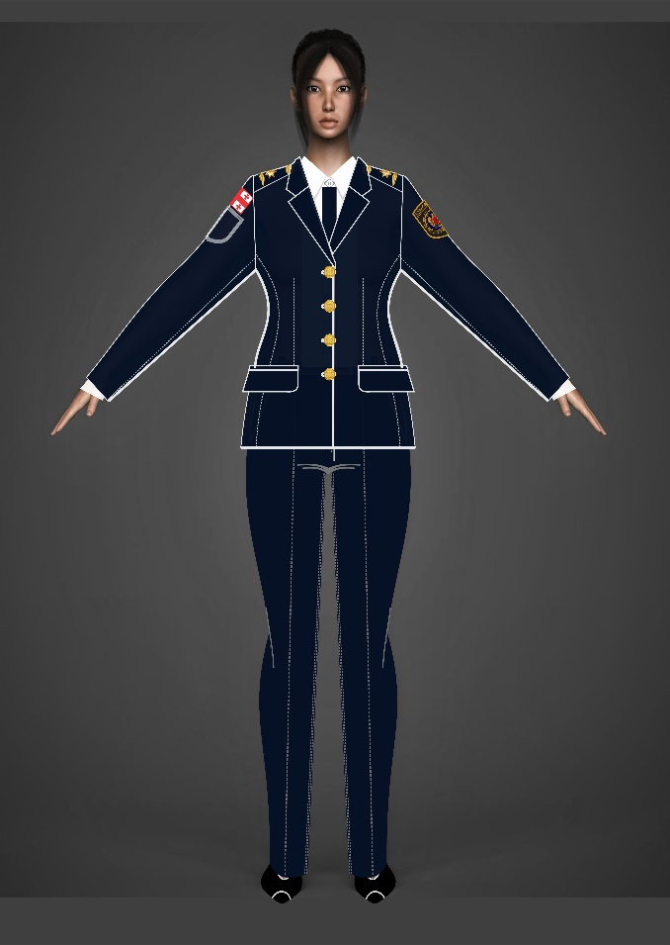

აღწერილობა
3.1. პერანგი – კლასიკური სტილის, მოკლე სახელოთი, თეთრი. იკვრება შვიდ ღილზე და ღილკილოზე. გულ-მკერდის არეში ორივე მხარეს ფიგურული ნაკეციანი ჯიბით. ჯიბე სარქველით, რომელიც იკვრება ერთი ღილით. მარცხენა კალთაზე ჯიბის ზემოთ მუქი ლურჯი ნაქარგი წარწერით – „სდსს“. სამხრე – შესაკრავით ერთ ღილზე, სპეციალური წოდების აღმნიშვნელის დასამაგრებლად;
3.2. პერანგი – კლასიკური სტილის, გრძელი სახელოთი, თეთრი. იკვრება შვიდ ღილზე და ღილკილოზე. გულ-მკერდის არეში ორივე მხარეს ფიგურული ნაკეციანი ჯიბით. ჯიბე სარქველით, რომელიც იკვრება ერთი ღილით. სამხრე – შესაკრავით ერთ ღილზე;
3.3. ქვედაბოლო – კლასიკური სტილის, მუქი ლურჯი ფერის, უკან ღილით და ელვა შესაკრავით (4.1. და 4.3. ესკიზებზე);
3.4. შარვალი – კლასიკური სტილის, მუქი ლურჯი ფერი, წინა კალთაზე ჩაჭრილი გვერდით დახრილი ჯიბეებით, ელვა შესაკრავით, ერთი ღილით და მეტალის ენაკით (3.2. და 3.4. ესკიზებზე);
3.5. პიჯაკი – კლასიკური სტილის, მუქი ლურჯი ფერის. იკვრება ოთხი ოქროსფერი გრავირებული ღილით, ღილკილოზე. ორი ჩაჭრილი ორკანტიანი ჯიბით. ჯიბე – სარქველით. სამხრე იკვრება ერთი ოქროსფერი მეტალის გრავირებული ღილით, სპეციალური წოდების აღმნიშვნელის დასამაგრებლად (3.3. და 3.4. ესკიზებზე);
3.6. ჰალსტუხი – მუქი ლურჯი ფერის (3.3. და 3.4. ესკიზებზე);
3.7. შესაბამისი ფურნიტურა და ატრიბუტიკა.

პლანშეტი №4

ესკიზი

4.1. 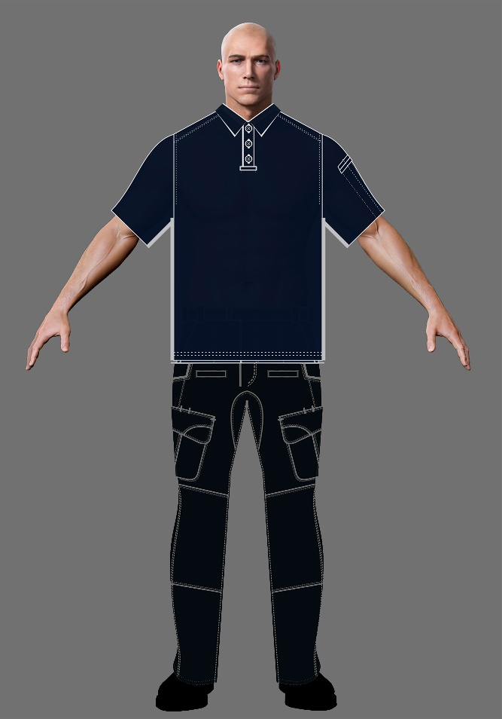 4.2 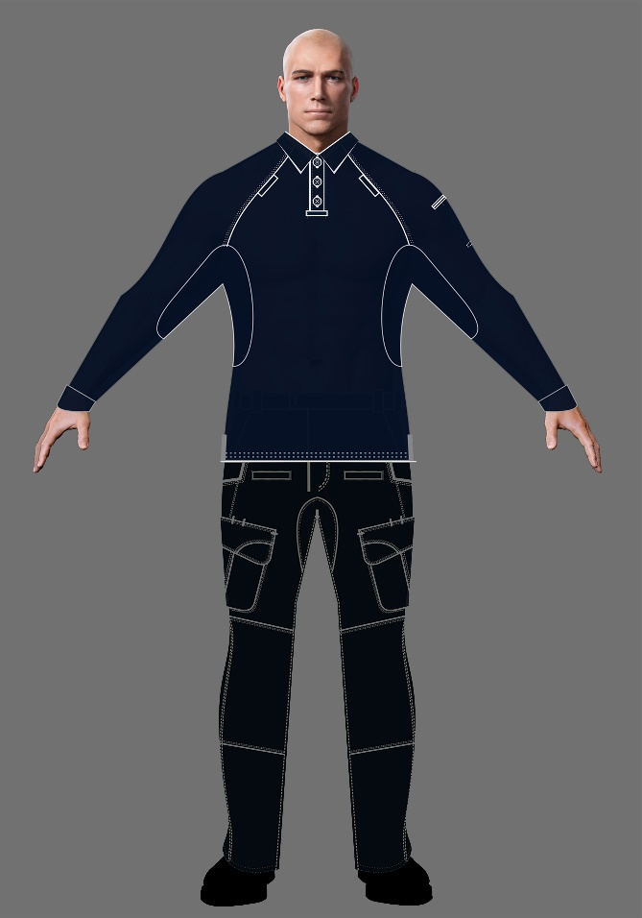
4.3. 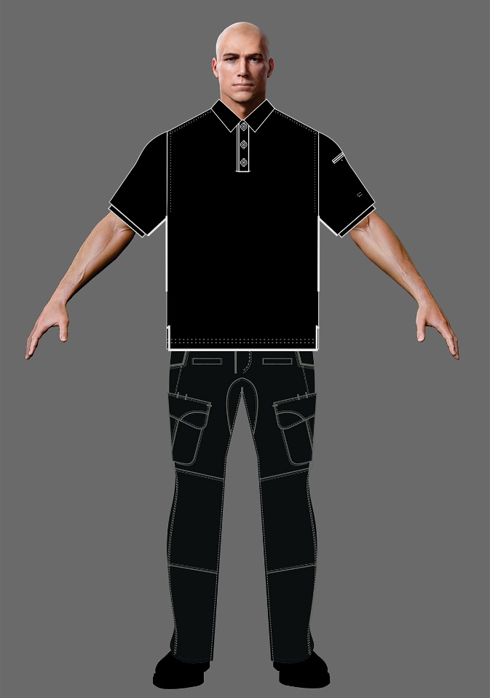 4.4. 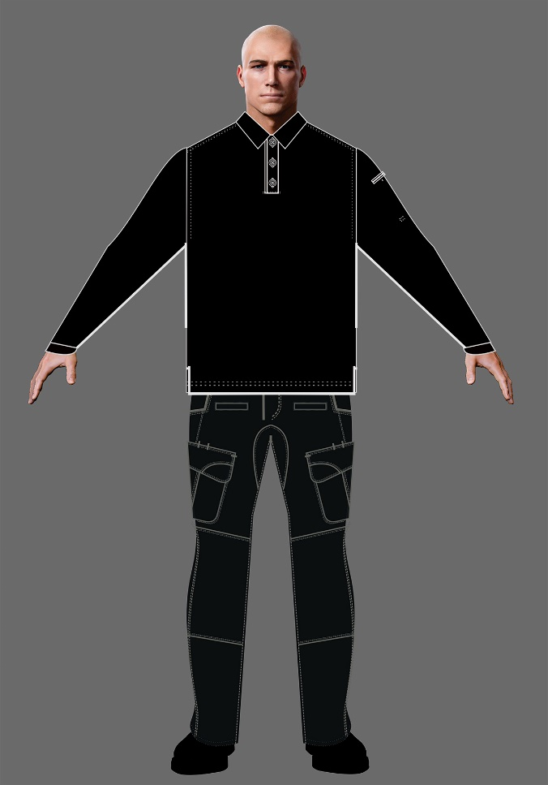

აღწერილობა
4.1. მაისური – ტაქტიკური სტილის, მუქი ლურჯი, მოკლე სახელოთი, გადაფენილი საყელოთი;
4.2. მაისური – ტაქტიკური სტილის, მუქი ლურჯი, გრძელი სახელოთი, გადაფენილი საყელოთი;
4.3. მაისური – ტაქტიკური სტილის, შავი, მოკლე სახელოთი, გადაფენილი საყელოთი;
4.4. მაისური – ტაქტიკური სტილის, შავი, გრძელი სახელოთი, გადაფენილი საყელოთი;
4.5. შარვალი – ტაქტიკური სტილის, რუხი ფერის, ჯიბეებით, წინა კალთები საცვეთებით. იკვრება მეტალის ელვა შესაკრავით, მეტალის კნოპით და ფარული პლასტმასის ღილით. სათავე დამუშავებულია ორი სამაგრით (ამ პლანშეტის ყველა ესკიზზე);
4.6. შესაბამისი ფურნიტურა და ატრიბუტიკა.

პლანშეტი №5

ესკიზი

5.1. 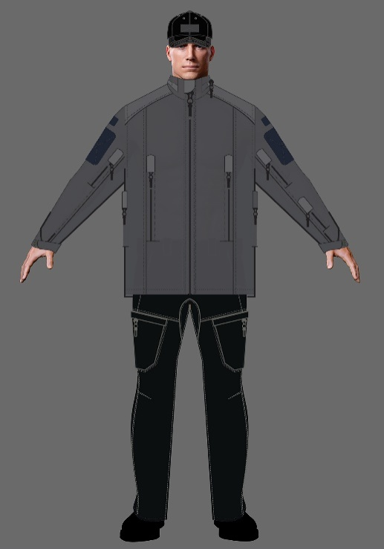 5.2. 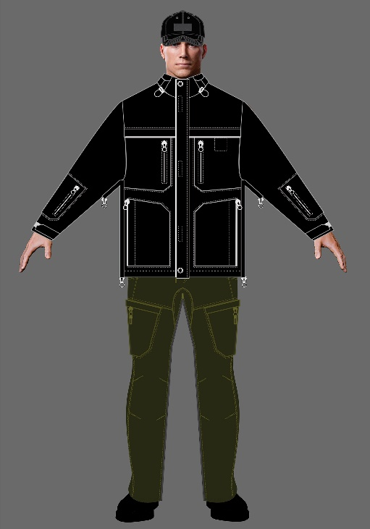

5.3. 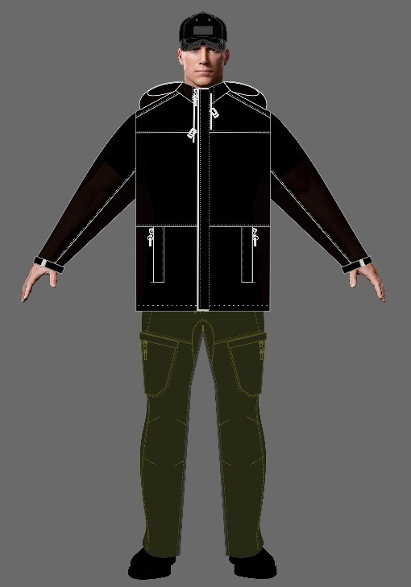

5.4. 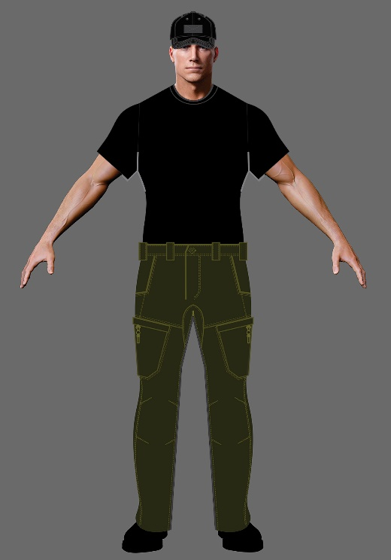 5.5. 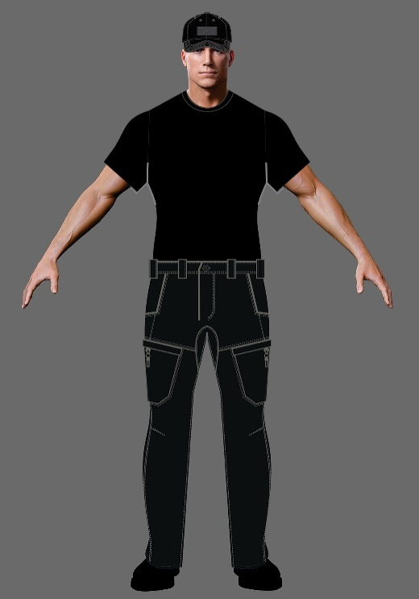
აღწერილობა
5.1. ქურთუკი ზამთრის, ტაქტიკური, ნაცრისფერი;
5.2. ქურთუკი ზამთრის, ტაქტიკური, შავი – საშუალო სიგრძის, სწორი სილუეტის, შიგნიდან მიმაგრებადი ქურთუკით. შიდა ქურთუკი – მოსახსნელი მკლავით;
5.3. საწვიმარი ტაქტიკური სტილის – შავი;
5.4. შარვალი ტაქტიკური სტილის – ხაკისფერი;
5.5. შარვალი ტაქტიკური სტილის – რუხი ფერის;
5.6. მაისური – შავი (5.4. და 5.5. ესკიზებზე).

პლანშეტი №6

ესკიზი

6.1. 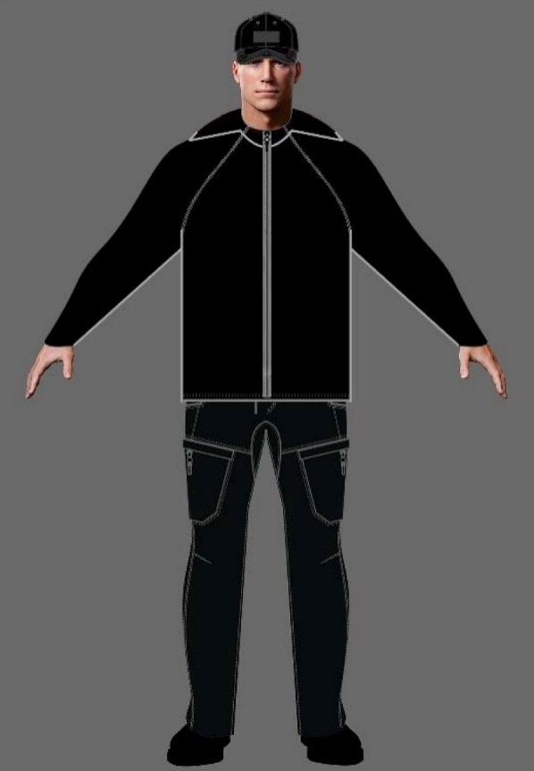 6.2. 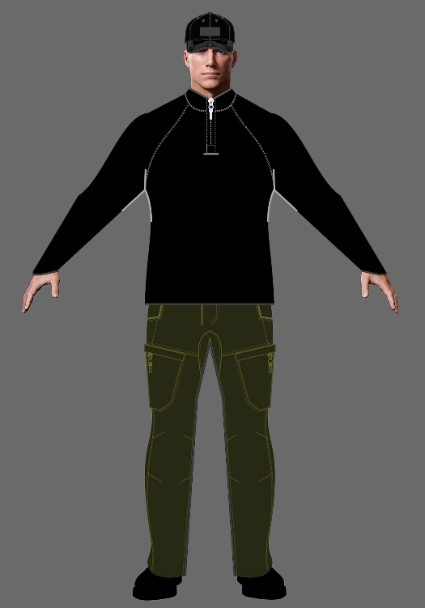
6.3. 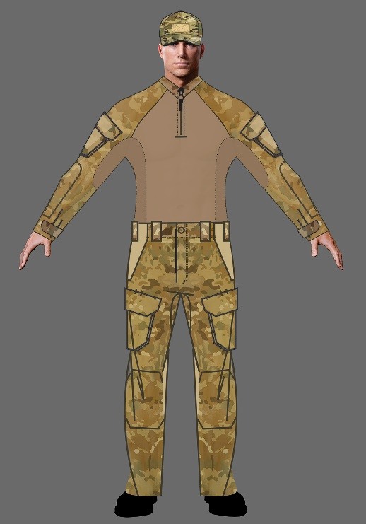

აღწერილობა
6.1. ქურთუკი (საველე) – ელვა შესაკრავით, გრძელი სახელოთი, კაპიშონით, შავი. შარვალი ტაქტიკური სტილის, მუქი რუხი ან ხაკისფერი;
6.2. მაისური – ელვა შესაკრავით, გრძელი სახელოთი, შავი. შარვალი ტაქტიკური სტილის, მუქი რუხი ან ხაკისფერი;
6.3. კომუფლირებული, კომბინირებული მაისური – ტაქტიკური სტილის; კომუფლირებული შარვალი – ტაქტიკური სტილის.

პლანშეტი №7

ესკიზი

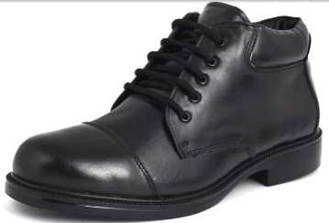
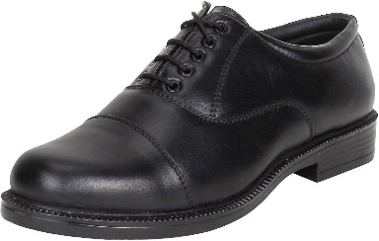

7.2.
7.1.

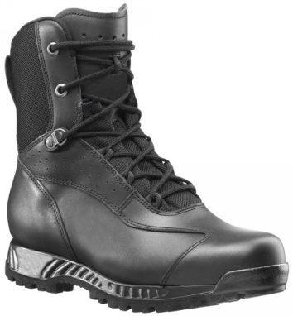
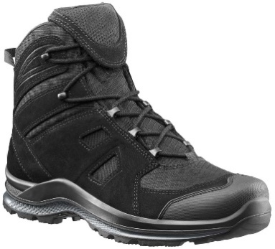
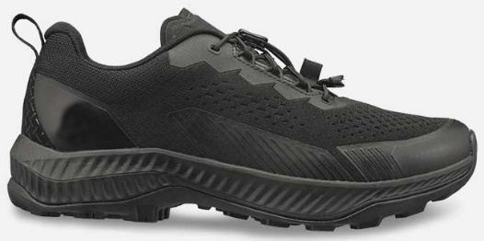

7.5.
7.4.
7.3.

აღწერილობა
7.1. ფეხსაცმელი შავი ფერის – კლასიკური სტილის, ტყავის;
7.2. ფეხსაცმელი შავი ფერის – კლასიკური სტილის, მაღალი ყელით, ტყავის;
7.3. ფეხსაცმელი – ტაქტიკური სტილის, დაბალი ყელით;
7.4. ფეხსაცმელი – ტაქტიკური სტილის, საშუალო ყელით;
7.5. ფეხსაცმელი – ტაქტიკური სტილის, მაღალი ყელით.

პლანშეტი №8
ესკიზი

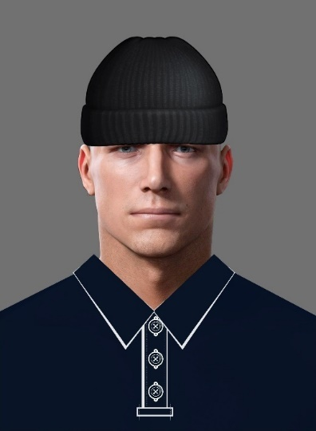
8.1. 8.2. 8.3. 8.4.
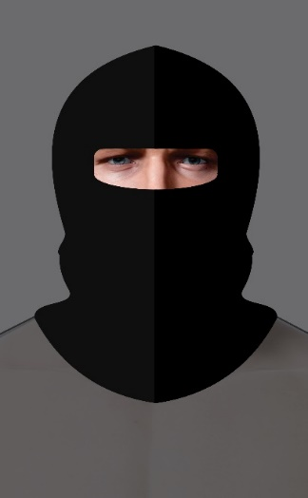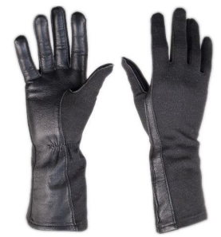
8.5. 8.6. 8.7.

აღწერილობა

8.1. ქუდი-კეპი – მუქი ლურჯი ფერის, საჰაერო რგოლებით, ემბლემით, ტექნიკური შესაკრავით;
8.2. ბერეტი – მუქი ლურჯი ფერის, ემბლემით;
8.3. ნაქსოვი ქუდი – შავი;
8.4. ქუდი-კეპი – კომუფლირებული, საჰაერო რგოლებით, წინ ფხრიწით ინსიგნიის დასამაგრებლად, ტექნიკური შესაკრავით;
8.5. ქუდი-კეპი – შავი, საჰაერო რგოლებით, წინ ფხრიწით ინსიგნიის დასამაგრებლად, ტექნიკური შესაკრავით;
8.6. ნიღაბი – სპეციალური დანიშნულების, შავი;
8.7. ხელთათმანი – სპეციალური დანიშნულების, შავი.

პლანშეტი №9

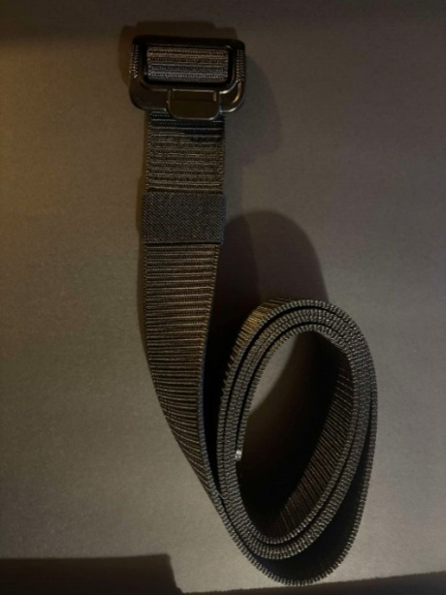
ესკიზი

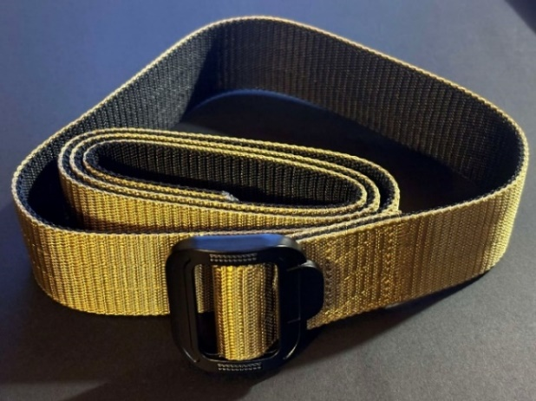
9.1. 9.2.

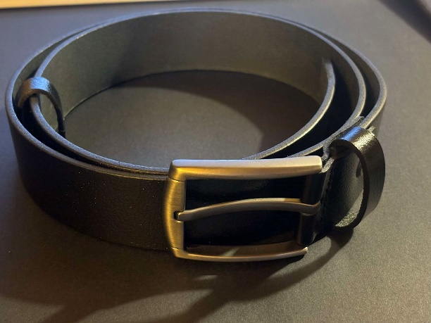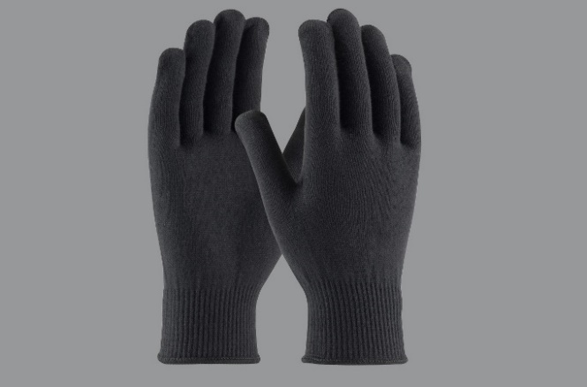
9.3. 9.4.
9.5. 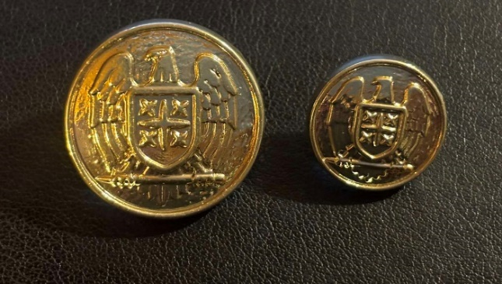 9.6. 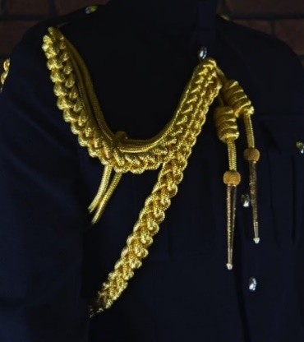

აღწერილობა

9.1. ქამარი – ტაქტიკური სტილის, ორმხრივი, შავი და ხაკისფერი კომბინაციით, პლასტმასის ბალთით;
9.2. ქამარი – ტაქტიკური სტილის, შავი ფერის, პლასტმასის ბალთით;
9.3. ქამარი – შავი ფერის, ნატურალური ტყავის, ლითონის ბალთით;
9.4. ხელთათმანი – ნაქსოვი, შავი;
9.5. გრავირებული ღილი – ოქროსფერი მეტალის;
9.6. აქსელბანდი – ოქროსფერი წნულით.

პლანშეტი №10
ესკიზი

გენერლის ფორმა

10.1. 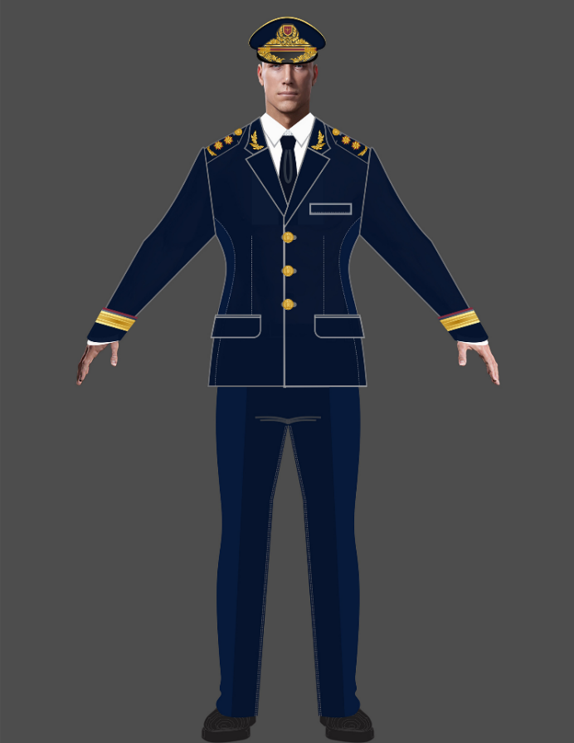 10.2. 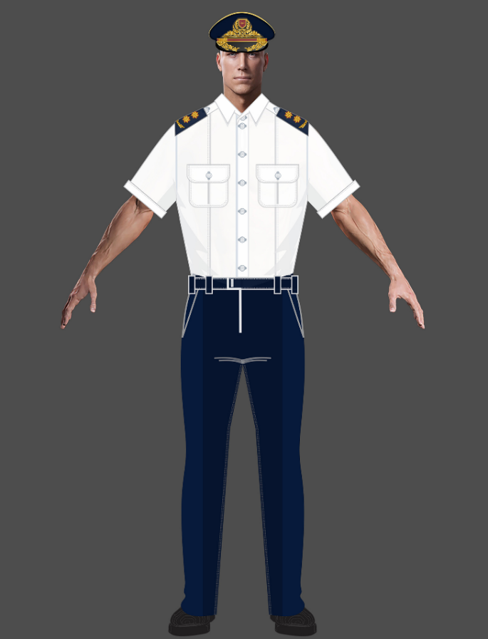
10.3. 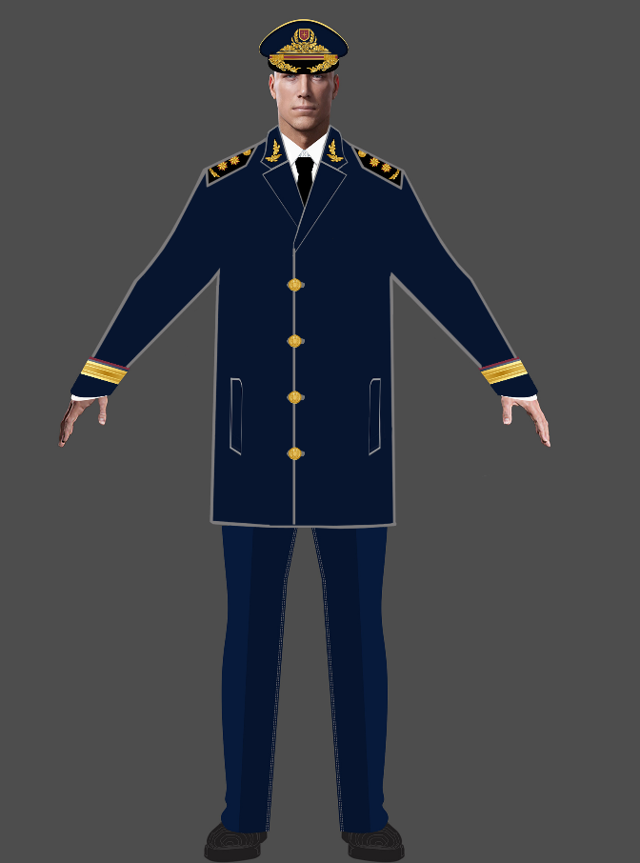 10.4. 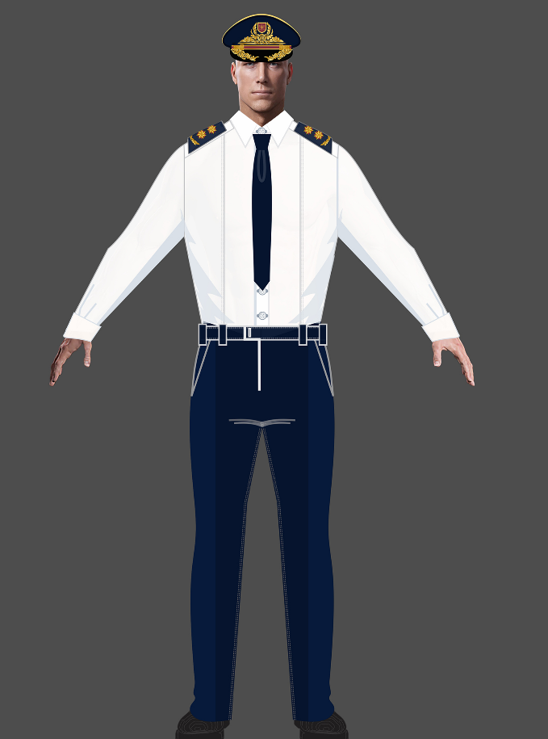

10.5.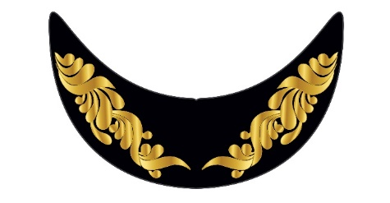10.6.  10.7.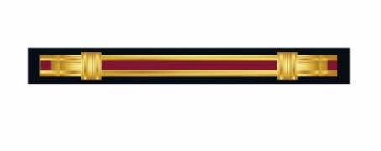
10.8. 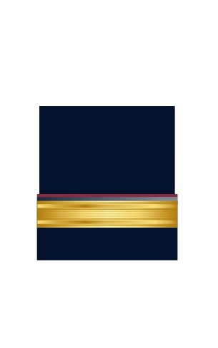 10.9. 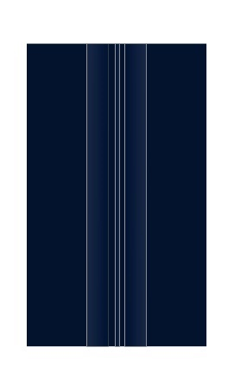 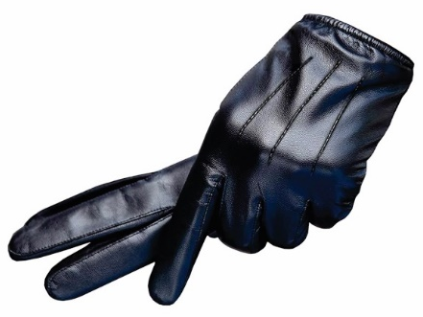
10.10.

აღწერილობა

10.1. პერანგი – თეთრი, კლასიკური სტილის, ჰალსტუხი – შავი ფერის, პიჯაკი – მუქი ლურჯი, გაფორმებული დეკორატიული მანჟეტით, ღილკილო – ოქროსფერი მეტალი, შარვალი – მუქი ლურჯი ფერის კლასიკური სტილის, გაფორმებული ლურჯი სამზოლიანი ლამპასებით, ქუდი მუქი ლურჯი, გაფორმებული ნაქარგით, ქუდის ქამრით და კოკარდით, დაბალყელიანი შავი ტყავის კლასიკური სტილის ფეხსაცმელი;
10.2. პერანგი – თეთრი, კლასიკური სტილის, მოკლე სახელოთი, შარვალი – მუქი ლურჯი ფერის კლასიკური სტილის, გაფორმებული ლურჯი ლამპასებით, ქუდი მუქი ლურჯი, გაფორმებული ნაქარგით, ქუდის ქამრით და კოკარდით, დაბალყელიანი შავი ტყავის კლასიკური სტილის ფეხსაცმელი;
10.3. მანტო კლასიკური სტილის ოთხ ღილზე, მომდგარი საყელოთი, მუქი ლურჯი ფერის გაფორმებული დეკორატიული მანჟეტებით, ღილკილო – ოქროსფერი მეტალი, პერანგი – თეთრი, კლასიკური სტილის გრძელი სახელოთი, ჰალსტუხი – შავი ფერის, შარვალი – მუქი ლურჯი ფერის კლასიკური სტილის, გაფორმებული ლურჯი სამზოლიანი ლამპასებით, ქუდი მუქი ლურჯი, გაფორმებული ნაქარგით, ქუდის ქამრით და კოკარდით, დაბალყელიანი შავი ტყავის კლასიკური სტილის ფეხსაცმელი;
10.4. პერანგი – თეთრი, კლასიკური სტილის გრძელი სახელოთი, ჰალსტუხი – შავი ფერის, შარვალი – მუქი ლურჯი ფერის კლასიკური სტილის, გაფორმებული ლურჯი ლამპასებით, ქუდი მუქი ლურჯი, გაფორმებული ნაქარგით, ქუდის ქამრით და კოკარდით, დაბალყელიანი შავი ტყავის კლასიკური სტილის ფეხსაცმელი;
10.5. გენერლის ქუდის წინაფრის ორნამენტი ,,ვაზის წნულის“ გამოსახულებით;
10.6 . გენერლის კოკარდა ,,ვაზის წნულის“ ორნამენტზე გამოსახულია სამსახურის ემბლემის ცენტრალური ფარი, რომლის მუქ წითელ ველზე გამოსახულია ხუთი ოთხქიმიანი ვარსკვლავი;
10.7. წინაფრიანი ქუდის ქამარი;
10.8. სახელოს მანჟეტი ოქროსფერი;
10.9. სამ ზოლიანი ლამპასი;
10.10. შავი ტყავის ხელთათმანი კლასიკური სტილის.

პლანშეტი №11
ესკიზი

სახელმწიფო დაცვის სპეციალური სამსახურის ქუდის კოკარდა (გენერლის გარდა)
11.1.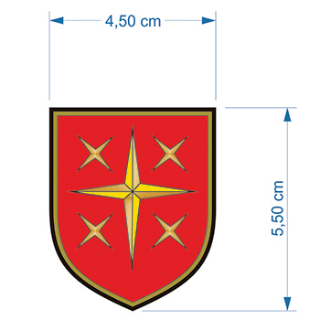 11.2. 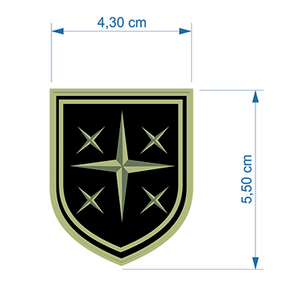
აღწერილობა

11.1. ქუდის კოკარდა – ოქროსფერქობაშემოვლებული ჰერალდიკური ფარი, რომლის წითელ ველზე გამოსახულია ჯვრის ფორმის ოქროს ვარსკვლავი, ხოლო მის მკლავებს შორის თითო მცირე ზომის ირიბი ვარსკვლავი;
11.2. ქუდის კოკარდა (კომუფლირებული) – ხაკისფერქობაშემოვლებული ჰერალდიკური ფარი, რომლის შავ ველზე გამოსახულია ჯვრის ფორმის ხაკისფერი ვარსკვლავი, ხოლო მის მკლავებს შორის თითო მცირე ზომის ირიბი ვარსკვლავი.

პლანშეტი №12
ესკიზი

სახელმწიფო დაცვის სპეციალური სამსახურის სამკლავური ემბლემა (შევრონი) და სამკერდე

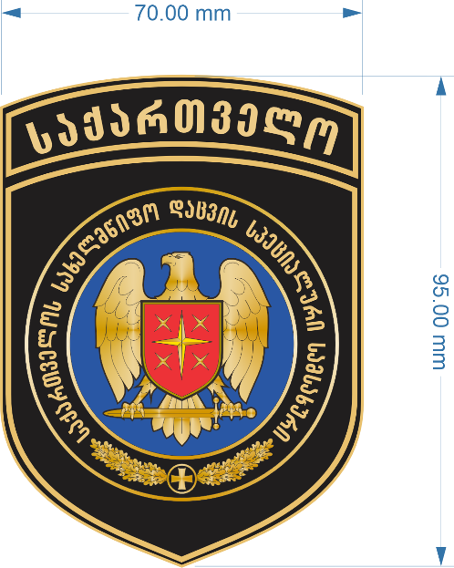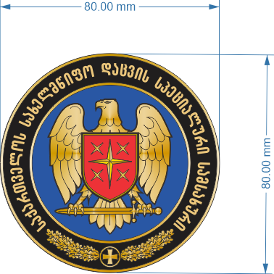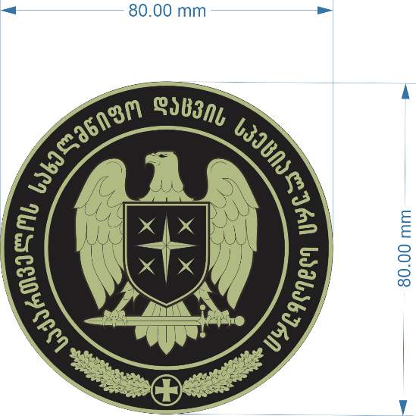
12.1. 12.2. 12.3.

აღწერილობა
12.1. საერთო სამკლავური ემბლემა (შევრონი) – მცირე შევრონი წარწერით: ,,საქართველო“ და ემბლემა ტრანსფორმირებული ფარით კეთდება მარცხენა მკლავზე;
12.2. სამკერდე ემბლემა – სამსახურის ემბლემა;
12.3. სამკერდე ემბლემა (კომუფლირებული) – სამსახურის ემბლემა კომუფლირებულ ფერებში.

პლანშეტი №13
ესკიზი
სამკლავური ემბლემა (შევრონი) მარჯვენა მკლავზე

13.1. განსაკუთრებული მნიშვნელობის ობიექტების დაცვის დეპარტამენტი

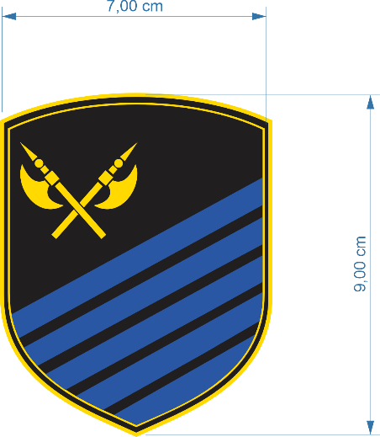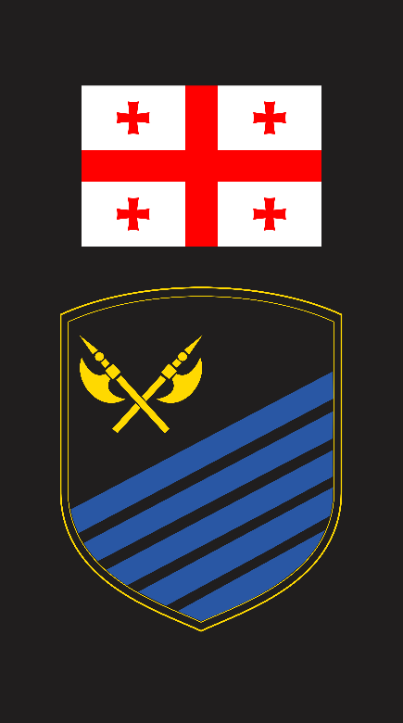
სამკლავური ემბლემის განლაგება მარჯვენა მკლავზე
13.2. ესკორტირების მთავარი სამმართველო

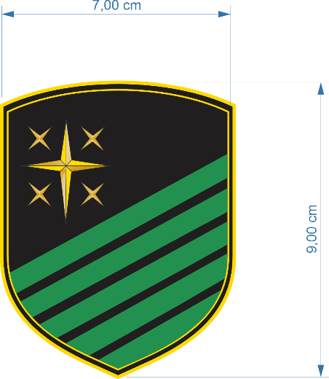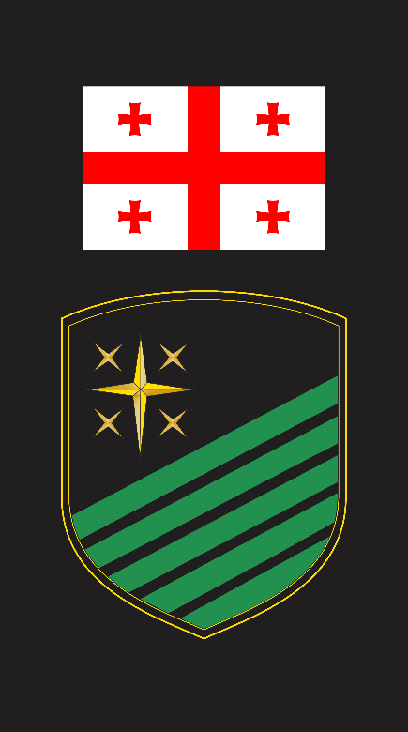
სამკლავური ემბლემის განლაგება მარჯვენა მკლავზე

13.3. სამსახურის რეგიონალური დანაყოფები

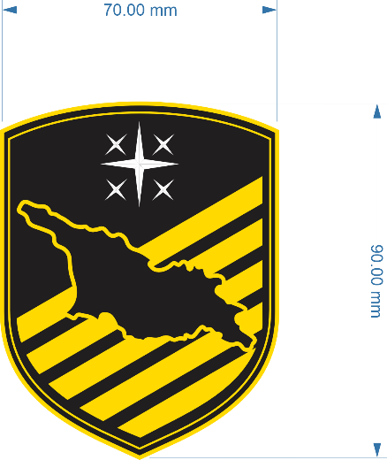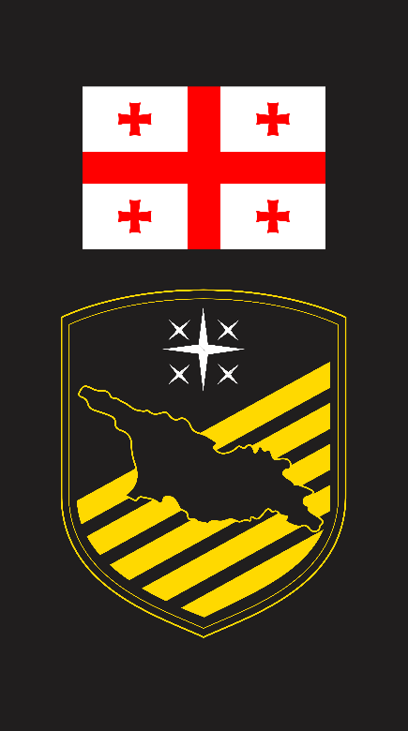
სამკლავური ემბლემის განლაგება მარჯვენა მკლავზე

13.4. სამსახურის სასწავლო ცენტრი
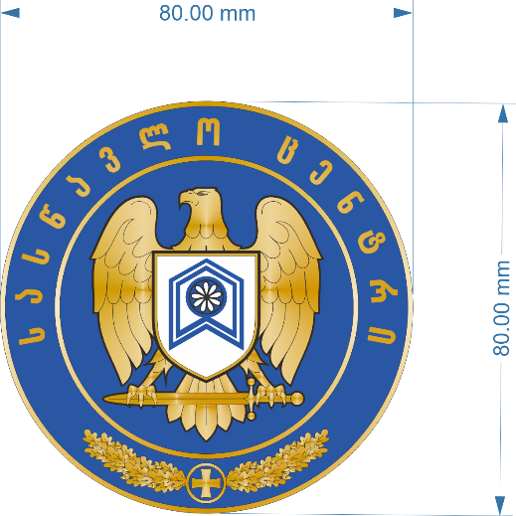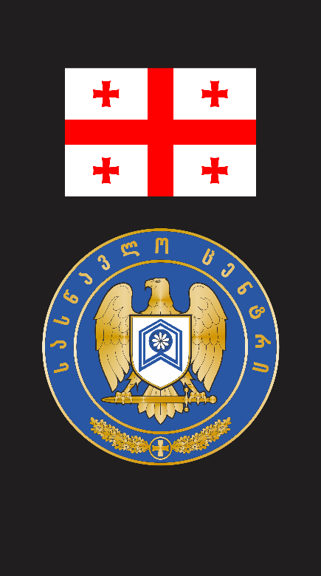
სამკლავური ემბლემის განლაგება მარჯვენა მკლავზე

13.5. სპეციალური დანიშნულების დეპარტამენტი

13.5.1. სამკლავური/სამკერდე ყოველდღიური ფორმისთვის

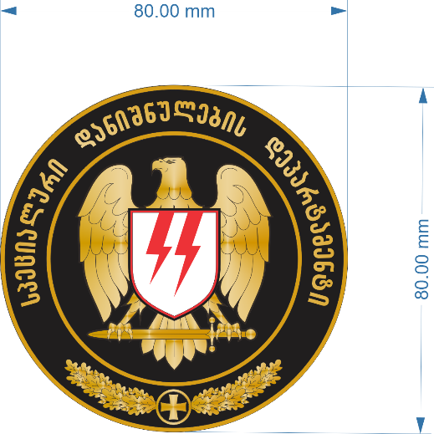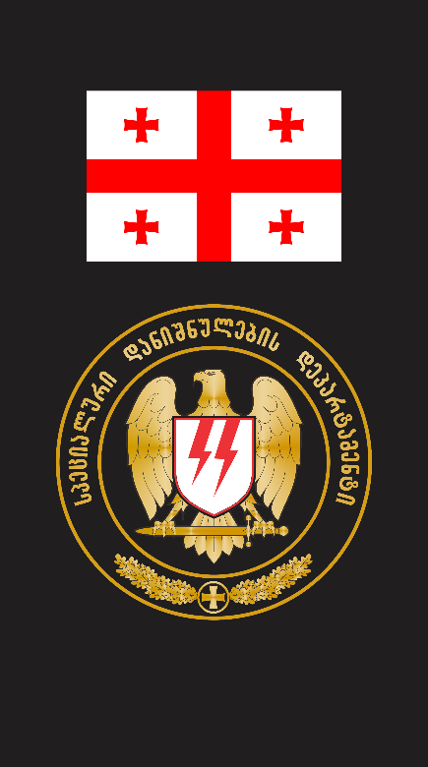
სამკლავური ემბლემის განლაგება მარჯვენა მკლავზე

13.5.2. სამკლავური/სამკერდე კომუფლირებული ფორმისთვის

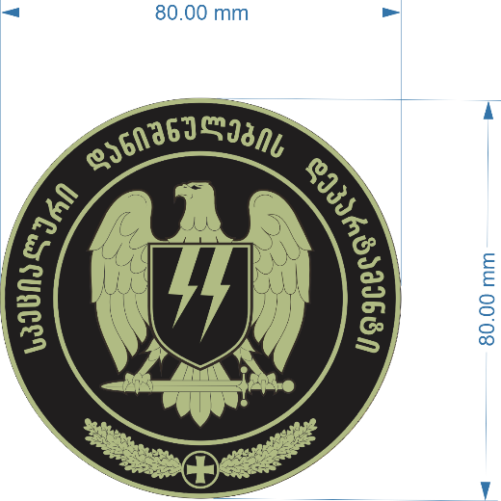
სამკლავური ემბლემის განლაგება მარჯვენა მკლავზე

13.6. ოპერატიულ-ტექნიკური დეპარტამენტი

13.6.1. სამკლავური/სამკერდე ყოველდღიური ფორმისთვის

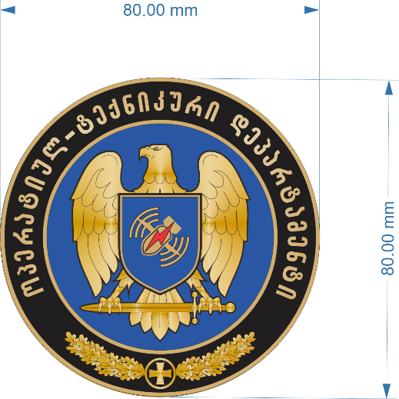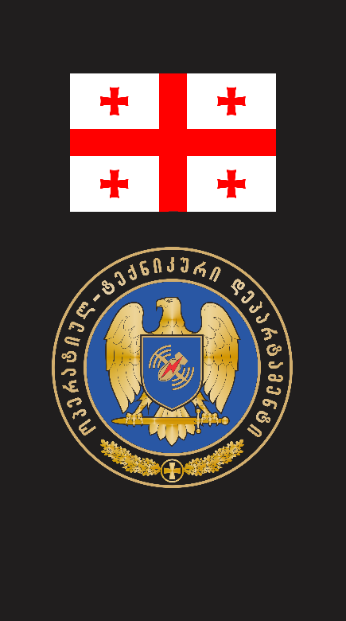
სამკლავური ემბლემის განლაგება მარჯვენა მკლავზე

13.6.2. სამკლავური/სამკერდე კომუფლირებული ფორმისთვის

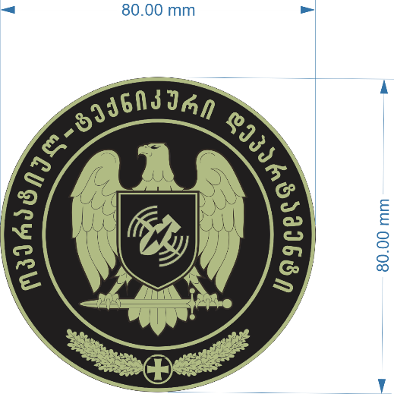
სამკლავური ემბლემის განლაგება მარჯვენა მკლავზე

აღწერილობა

13.1. განსაკუთრებული მნიშვნელობის ობიექტების დაცვის დეპარტამენტის მარჯვენა სამკლავური ემბლემა (შევრონი) არის – ტრანსფორმირებული ჰერალდიკური ფარის შავ ველზე მარცხნიდან მარჯვნივ დაშვებული ხუთი ლურჯი ზოლი (ფერითი განსხვავება) ზედა მარჯვენა კუთხეში – გადაჯვარედინებული აფთები;
13.2. ესკორტირების მთავარი სამმართველოს მარჯვენა სამკლავური ემბლემა (შევრონი) არის– ტრანსფორმირებული ჰერალდიკური ფარის შავ ველზე მარცხნიდან მარჯვნივ დაშვებული ხუთი მუქი მწვანე ზოლი (ფერითი განსხვავება) ზედა მარჯვენა კუთხეში სამსახურის ემბლემის დეტალი ხუთი ოთხქიმიანი ვარსკვლავი (ტოტალური კონტროლის სიმბოლო);
13.3. რეგიონული დანაყოფების მოსამსახურეებისათვის მარჯვენა სამკლავური ემბლემა (შევრონი) – არის ტრანსფორმირებული ჰერალდიკური ფარის შავ ველზე მარცხნიდან მარჯვნივ დაშვებული ხუთი ოქროსფერი ზოლი (ფერითი განსხვავება), ზედა ცენტრალურ ნაწილში სამსახურის ემბლემის დეტალი – ხუთი ოთხქიმიანი ვარსკვლავი, მარჯვნიდან მარცხნივ კი ირიბად გამოსახულია საქართველოს რუკის კონტური;
13.4. სამსახურის სასწავლო ცენტრის მარჯვენა სამკლავური ემბლემა (შევრონი)/სამკერდე არის – მრგვალი ჰერალდიკური ფარი, რომლის ცენტრალურ ფიგურას წარმოადგენს ლაჟვარდის ველზე გამოსახული ოქროს არწივი, რომელსაც კლანჭებით უპყრია ოქროს ხმალი. ოქროს არწივის მკერდზე გამოსახულია ჰერალდიკური ფარი, რომლის თეთრ ველზეც ლაჟვარდისფრად გამოსახულია ქვევიდან ზევით მიმართული წიგნი (გელათის აკადემიის სიმბოლო). ემბლემას გარშემოუყვება ლაჟვარდისფერი არშია, რომელსაც შიდა და გარე მხარეს გარშემოუყვება ვიწრო ოქროს კანტი. არშიის ქვედა ნაწილში გამოსახულია ოქროს მუხის ფოთლების გვირგვინი, რომლის ცენტრშიც მოთავსებულია ოქროს წრეში ჩასმული ოქროს ჰერალდიკური ჯვარი. არშიის დანარჩენ ნაწილზე ქართული ასოებით გაკეთებულია წარწერა „სასწავლო ცენტრი“;
13.5.1. სპეციალური დანიშნულების დეპარტამენტის მარჯვენა სამკლავური/სამკერდე ემბლემა არის მრგვალი ჰერალდიკური ფარი, რომლის ცენტრალურ ფიგურას წარმოადგენს შავ ველზე ოქროსფრად გამოსახული სამსახურის ემბლემის დეტალი – ოქროს არწივი, რომელსაც უპყრია ხმალი და ჰერალდიკური ფარი, რომლის თეთრ ველზე მარცხნიდან მარჯვნივ დაშვებულია ელვის 2 სიმბოლური გამოსახულება წითელ ფერში. ემბლემას გარშემოუყვება შავი არშია, რომელსაც შიდა და გარე მხარეს გარშემოუყვება ვიწრო ოქროს კანტი. არშიის ქვედა ნაწილში გამოსახულია ოქროს მუხის ფოთლების გვირგვინი, რომლის ცენტრშიც მოთავსებულია ოქროს წრეში ჩასმული ჰერალდიკური ჯვარი. არშიის დანარჩენ ნაწილზე გაკეთებულია წარწერა – „სპეციალური დანიშნულების დეპარტამენტი“;
13.5.2. სპეციალური დანიშნულების დეპარტამენტის მარჯვენა სამკლავური/სამკერდე ემბლემა კომუფლირებული ფორმისთვის;
13.6.1. ოპერატიულ-ტექნიკური დეპარტამენტის მარჯვენა სამკლავური/სამკერდე ემბლემა არის მრგვალი ჰერალდიკური ფარი, რომლის ცენტრალურ ფიგურას წარმოადგენს ლაჟვარდის ველზე გამოსახული სამსახურის ემბლემის დეტალი – ოქროს არწივი, რომელსაც უპყრია ხმალი და ჰერალდიკური ფარი, საბრძოლო მოქმედებაში მოყვანილი ნაღმის გამოსახულებით, რომელზეც მარცხნიდან მარჯვნივ დაშვებულია ელვის სიმბოლური გამოსახულება წითელ ფერში. ემბლემას გარშემოუყვება შავი არშია, რომელსაც შიდა და გარე მხარეს გარშემოუყვება ვიწრო ოქროს კანტი. არშიის ქვედა ნაწილში გამოსახულია ოქროს მუხის ფოთლების გვირგვინი, რომლის ცენტრშიც მოთავსებულია ოქროსფერ წრეში ჩასმული ჰერალდიკური ჯვარი. არშიის დანარჩენ ნაწილზე გაკეთებულია წარწერა – „ოპერატიულ ტექნიკური დეპარტამნეტი“;
13.6.2. ოპერატიულ-ტექნიკური დეპარტამენტის მარჯვენა სამკლავური/სამკერდე ემბლემა კომუფლირებული ფორმისთვის;

შენიშვნა: ამ პლანშეტით გათვალისწინებული სამკლავური ემბლემა (შევრონი)განთავსდება მარჯვენა მხარზე საქართველოს სახელმწიფო დროშის გამოსახულების მცირე ზომის დანაკერის ქვემოთ არანაკლებ 5 მმ და არაუმეტეს 10 მმ.

პლანშეტი №14
ესკიზი

სპეციალური სამკერდე ნიშნები სამოქალაქო ფორმისთვის
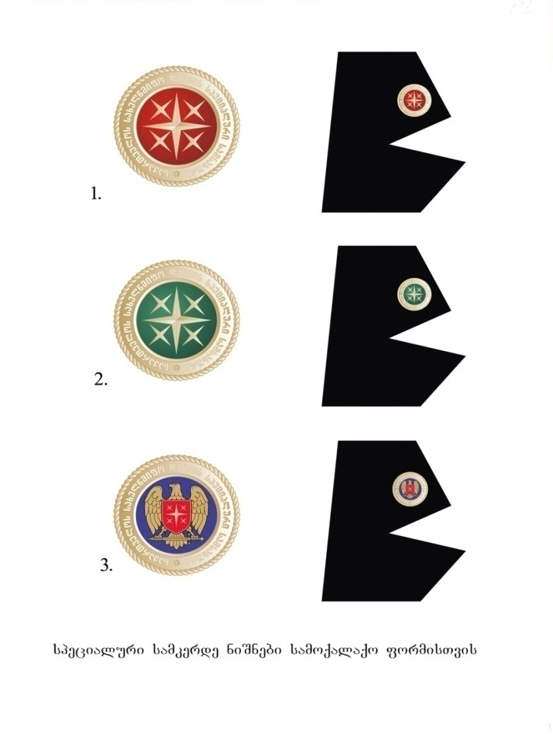
14.3.
14.2.
14.1.
22.1..

აღწერილობა

14.1. სპეციალური დანიშნულების სამკერდე ნიშანი – მრგვალი მედალიონი, რომლის წითელ ველზე (მინანქარი) გამოსახულია სამსახურის ემბლემის ცენტრალური კომპოზიცია, გარშემო წარწერა: „საქართველოს სახელმწიფო დაცვის სპეციალური სამსახური“ და ამოტვიფრული შვიდქიმიანი ვარსკვლავი;
14.2. სპეციალური დანიშნულების სამკერდე ნიშანი – მრგვალი მედალიონი, რომლის მწვანე ველზე (მინანქარი) გამოსახულია სამსახურის ემბლემის ცენტრალური კომპოზიცია, გარშემო წარწერა: „საქართველოს სახელმწიფო დაცვის სპეციალური სამსახური“ და ამოტვიფრული შვიდქიმიანი ვარსკვლავი;
14.3. სპეციალური დანიშნულების სამკერდე ნიშანი – მრგვალი მედალიონი, რომლის ლურჯ ველზე (მინანქარი) გამოსახულია სამსახურის ემბლემის დეტალი – არწივი, რომელსაც უპყრია ხმალი და ფარი ცენტრალური კომპოზიციით, გარშემო წარწერა: „საქართველოს სახელმწიფო დაცვის სპეციალური სამსახური“ და ამოტვიფრული შვიდქიმიანი ვარსკვლავი.

პლანშეტი №15
ესკიზი

სახელმწიფო დაცვის სპეციალური სამსახურის სატრანსპორტო საშუალებები

15.1. ესკორტირების განმახორციელებელი დანაყოფების მსუბუქი ავტომანქანების ექსტერიერის ფერითი ტიპური დიზაინი

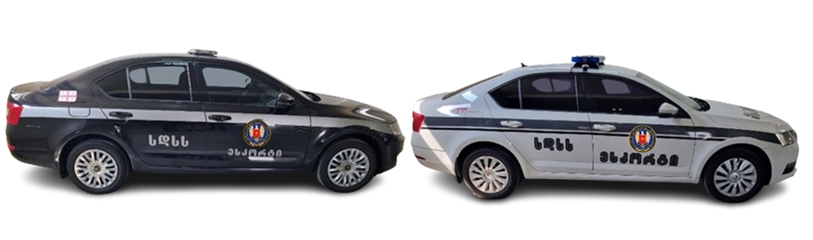

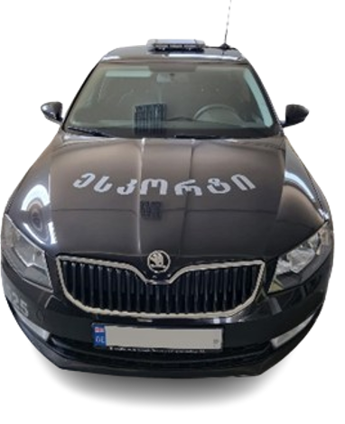
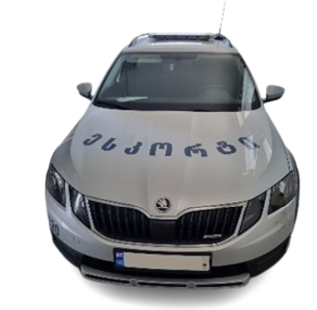

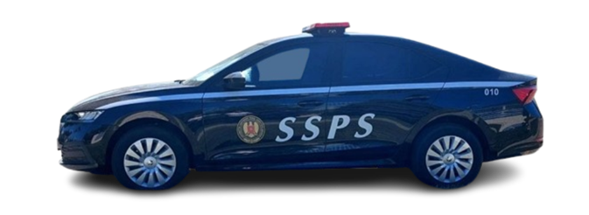

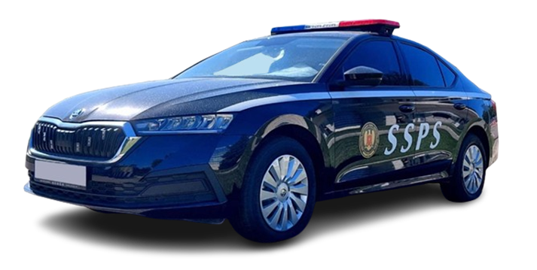

15.2. მაღალი გამავლობის მსუბუქი ავტომანქანების ექსტერიერის ფერითი ტიპური დიზაინი

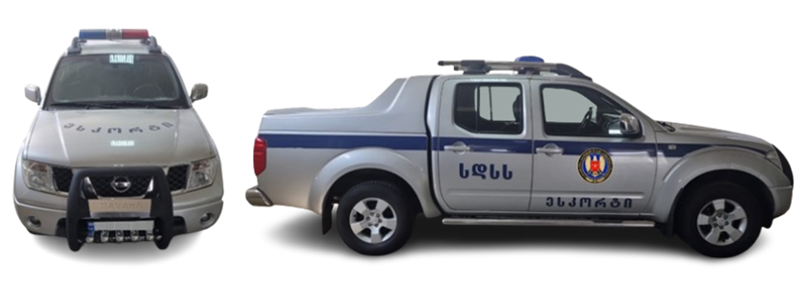

15.3. მოტოციკლის ექსტერიერის ფერითი ტიპური დიზაინი


